**LAPORAN JAWABAN**

**JOBSHEET 1 – PROYEK 2**



Disusun oleh :

1. Ahmad Falah Sabila / 1841720125

2. Denny Nur Ramadhan / 1841720044

3. Ela Widya / 1841720126

4. Ivanarhea Endagavrila Clareta / 1841720189

5. Muhammad Afandi / 1841720086

PROGRAM STUDI TEKNIK INFORMATIKA

JURUSAN TEKNOLOGI INFORMASI

POLITEKNIK NEGERI MALANG

2020

**JOBSHEET I**

**INISIALISASI USULAN PROYEK**

# 1.1 Tujuan Praktikum

Setelah melakukan materi praktikum ini, mahasiswa mampu:

* Mahasiswa dapat menemukan permasalahan dan memecahkan solusi dari permasalahan yang telah dirumuskan tersebut
* Mahasiswa dapat merumuskan kebutuhan-kebutuhan umum dari solusi yang diberikan untuk memecahkan permasalahan yang telah dirumuskan

# 1.2 Penggalian Ide Permasalahan dan Solusinya

Untuk melakukan penggalian ide diperlukan diskusi bersama untuk merumuskan permasalahan dan solusi yang akan diberikan. Salah satu metode dalam penggalian ide adalah metode LDJ (Lightning Decision Jam) ( [https://uxplanet.org/lightning-decision-jam-a-workshop-to-solve-anyproblem-65bb42af41dc](https://uxplanet.org/lightning-decision-jam-a-workshop-to-solve-any-problem-65bb42af41dc) ).Berikut adalah langkah-langkah nya:

1. Pilih satu topik/kedaan/kegiatan atau kejadian secara general berdasarkan diskusi kelompok.

**PANDEMI COVID 19**

1. Buat list hal-hal positif terhadap topik yang dipilih sebelumnya. Masing-masing individu menuliskan hal-hal positif tersebut (boleh lebih dari satu).

|  |
| --- |
| 1. Produktivitas meningkat  2. Lebih banyak family time  3. Mengurangi biaya keseharian diluar  4. Masyarakat yang lebih sadar akan kesehatan  5. Karantina memungkinkan penerapan social distancing yang menurunkan risiko terinfeksi gangguan pernapasan, penurunan tersebut disebabkan karena adanya karantina mandiri, yang berarti anak- anak tetap berada di rumah, dan tidak berada di sekolah maupun daycare. |

1. Buat list hal-hal negatif terhadap topik yang dipilih sebelumnya. Masing-masing individu menuliskan hal-hal negatif tersebut (boleh lebih dari satu).

|  |
| --- |
| 1. Banyak masyarakat yang mengalami pemotongan gaji dan PHK  2. Perekonomian yang mulai menurun  3. Kegiatan terhambat dengan protokol kesehatan yang baru  4. Pekerja diberlakukan wfh , sehingga tidak maksimal.  5. Tingkat penghasilan milik pekerja tradisional/umum menurun  6. Pekerja dengan ekonomi menengah kebawah sulit menyesuaikan pekerjaan dengan protokol kesehatan  7. Tidak semua jasa tersedia secara online |

1. Voting terhadap list dari hal-hal negatif diatas berdasarkan prioratas masing-masing individu.

Masing-masing individu memiliki hak pilih 3 suara.

1. Rangking list-list tersebut dari yang terbanyak dipilih.

|  |
| --- |
| 1. Tingkat penghasilan milik pekerja tradisional/umum menurun  2. Tidak semua jasa tersedia secara online  3. Pekerja dengan ekonomi menengah kebawah sulit menyesuaikan pekerjaan dengan protokol kesehatan  4. Banyak masyarakat yang mengalami pemotongan gaji dan PHK  5. Perekonomian yang mulai menurun  6. Kegiatan terhambat dengan protokol kesehatan yang baru  7. Pekerja diberlakukan wfh , sehingga tidak maksimal. |

1. Pilih list dengan suara terbanyak sebagai probem yang akan dipecahkan.

Tingkat penghasilan milik pekerja tradisional/umum menurun

1. Diskusikan dengan kelompok untuk merumuskan problem tersebut menjadi sebuah kalimat dengan awalan “Bagaimana Caranya …” (How Might We).

Bagaimana caranya meningkatkan penghasilan milik pekerja tradisional yang terus menurun

1. Setiap individu membuat list jawaban dari pertanyaan yang telah dirumuskan di langkah sebelumnya. (Masing-masing individu boleh menuliskan lebih dari satu). List jawab tersebut merupakan solusi yang diberikan untuk mengatasi problem tersebut.

|  |
| --- |
| 1. Menyediakan lahan pekerjaan baru  2. Menyesuaikan pekerjaan dengan arus globalisasi serta protokol kesehatan yang baru  3. Kurangi impor barang dan mulai memakai produk dalam negri  4. Bekerja sampingan sebagai pedagang online. Bermodalkan internet, pemasaran barang yang dijual pun jadi lebih luas dan efisien.  5. membuat jasa atau layanan untuk membantu mempertemukan antara penjual dan pembeli |

1. Voting terhadap list dari solusi diatas berdasarkan prioratas masing-masing individu. Masingmasing individu memiliki hak pilih 3 suara.
2. Rangking list-list tersebut dari yang terbanyak dipilih.

|  |
| --- |
| 1. Menyesuaikan pekerjaan dengan arus globalisasi serta protokol kesehatan yang baru  2. Bekerja sampingan sebagai pedagang online. Bermodalkan internet, pemasaran barang yang dijual pun jadi lebih luas dan efisien.  3. membuat jasa atau layanan untuk membantu mempertemukan antara penjual dan pembeli  4. Menyediakan lahan pekerjaan baru  5. Kurangi impor barang dan mulai memakai produk dalam negri |

1. Diskusikan dengan kelompok masing-masing list tersebut untuk menentukan “impact” dari solusi dan juga “effort” yang dikeluarkan untuk melakukan hal tersebut dari masing-masing solusi yang dibuat.

Jawab :

- menyediakan lahan perkerjaan baru berbasis online untuk mempertemukan penjual dan pembeli .

- membuat strategi yang lebih menarik untuk mempromosikan jasa yang kita sediakan .

- melakukan observasi ke pihak yang bersangkutan tentang apa saja yang dibutuhkan tentang kebutuhan dalam pembangunan baik barang ataupun jasa .

- lebih memanfaatkan produk dalam negeri untuk mengenalkan produk sendiri.

1. Petakan kedalam diagram Impact Effort dibawah ini.

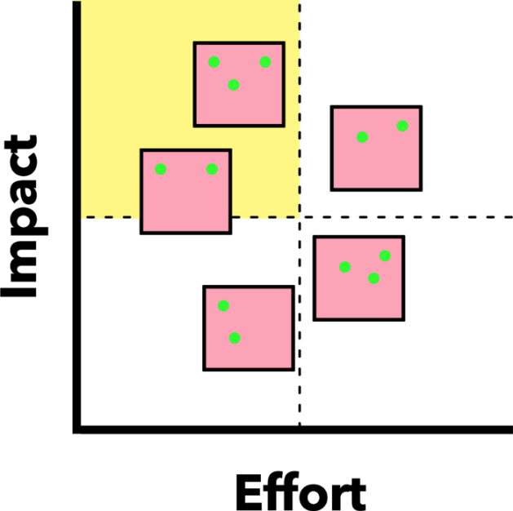 -

|  |  |
| --- | --- |
| melakukan observasi ke pihak yang bersangkutan tentang apa saja yang dibutuhkan tentang kebutuhan dalam pembangunan baik barang ataupun jasa . | lebih memanfaatkan produk dalam negeri untuk mengenalkan produk sendiri. |
| membuat strategi yang lebih menarik untuk mempromosikan jasa yang kita sediakan . | menyediakan lahan perkerjaan baru berbasis online untuk mempertemukan penjual dan pembeli . |

1. Kerjakan solusi yang masuk dalam kategori “Do Now”. Maka solusi tersebut dapat dijadikan ide untuk dikerjakan selanjutnya.

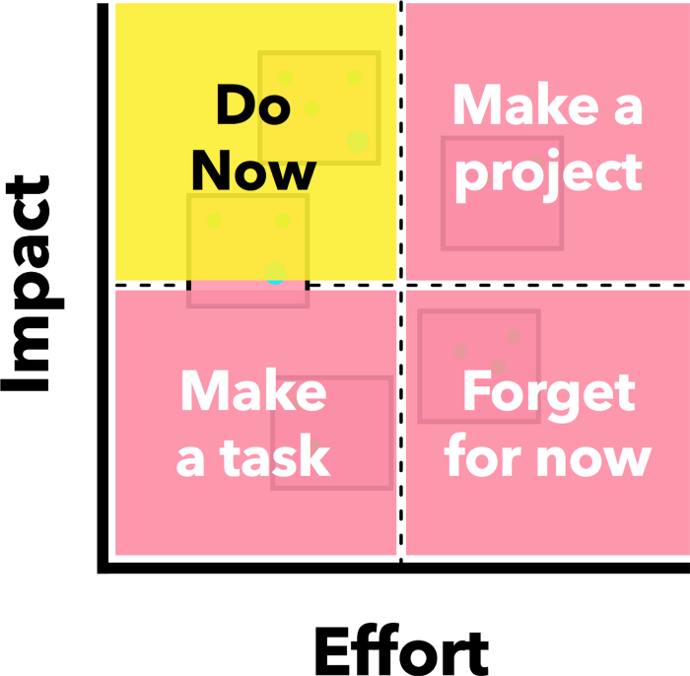

|  |  |
| --- | --- |
| **Do Now**  melakukan observasi ke pihak yang bersangkutan tentang apa saja yang dibutuhkan tentang kebutuhan dalam pembangunan baik barang ataupun jasa . | **Make a project**  membuat strategi yang lebih menarik untuk mempromosikan jasa yang kita sediakan . |
| **Make A Task**  lebih memanfaatkan produk dalam negeri untuk mengenalkan produk sendiri. | **Forget For Now**  menyediakan lahan perkerjaan baru berbasis online untuk mempertemukan penjual dan pembeli . |

1. Simpulkan solusi yang dipilih dan akan dikerjakan.

Membuat lahan pekerjaan dengan cara penguhubungan antara pekerja dan pelanggan

# 1.3. Observasi Lapangan

1. Cari bukti-bukti pendukung untuk mendukung permaslaahan dan solusi yang dipilih oleh kelompok. Bukti bukti tersebut dapat berupa hasil wawancara dengan aktor/user/stakeholder terkait, data-data dari pihak yang terpercaya, kutipan berita atau artikel serta sumber-sumber lainnya yang dapat dipercaya dan dipertanggung jawabkan.